《附件一》 慈铭体检中心各分院地址

**1、海淀区：知春路分院 2、海淀区：联想桥分院**

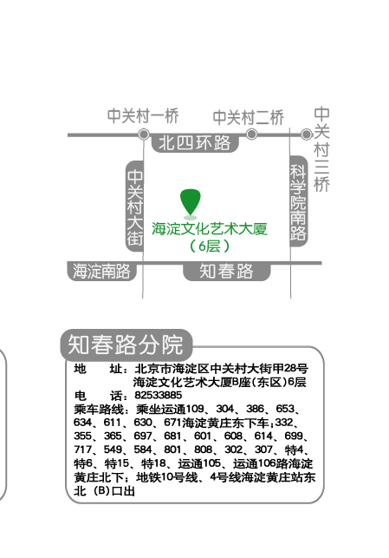 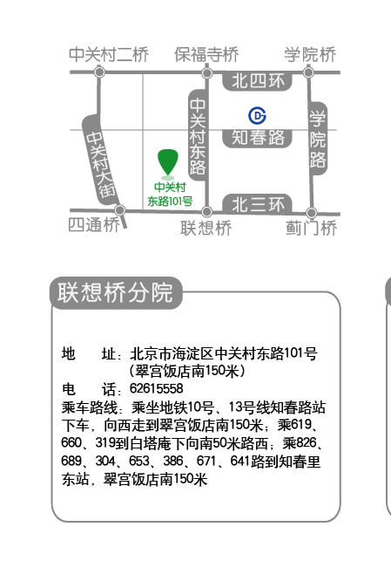

**3、海淀区：公主坟分院 4、海淀区：世纪城分院**

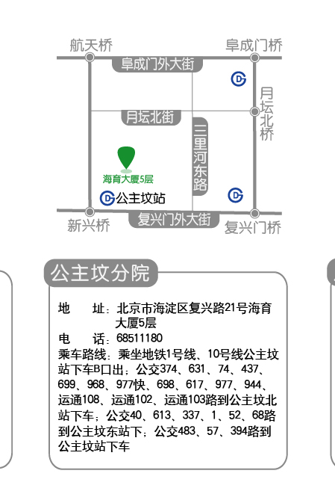 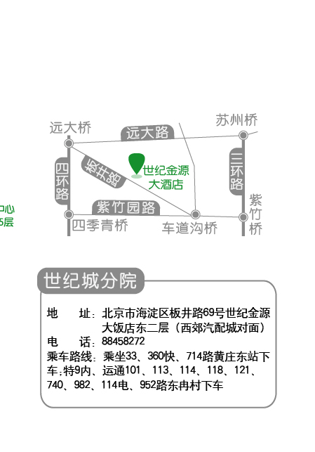

**5、海淀区：上地分院 6、朝阳区：亚运村分院**

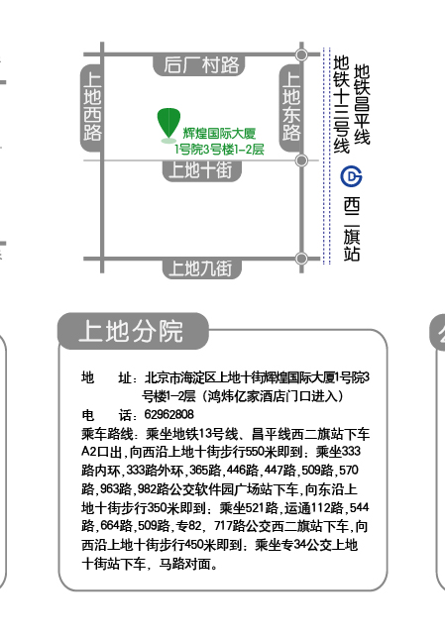 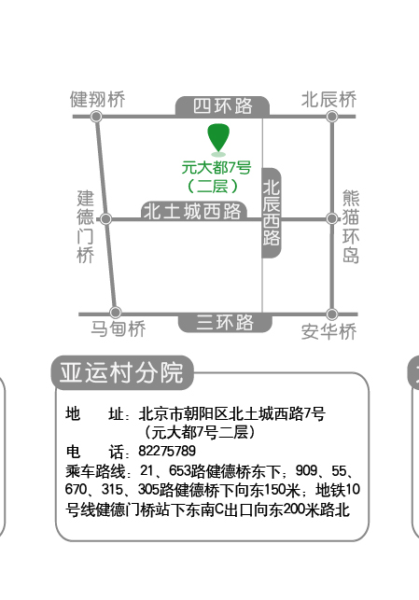

**7、朝阳区：大北窑分院 8、朝阳区：潘家园分院**

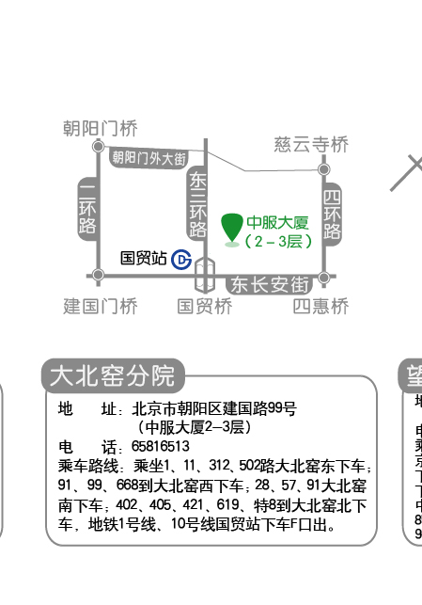 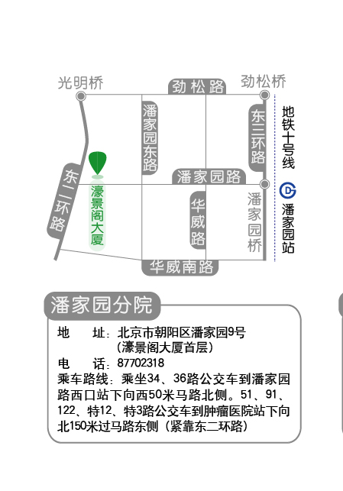

**9、朝阳区：慈云寺分院 10、朝阳区：望京分院**

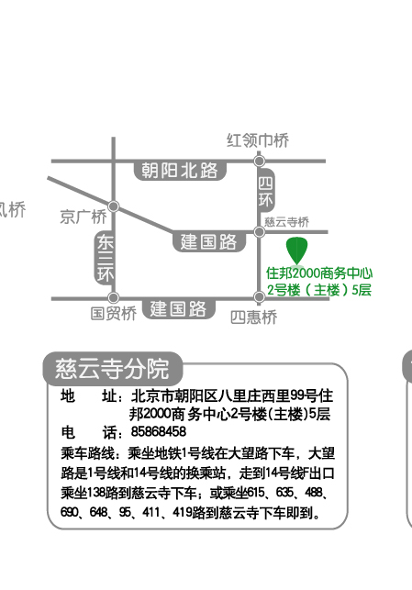 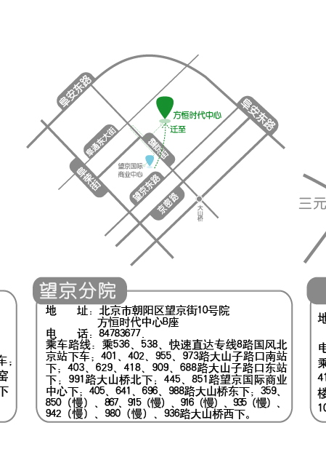

**11、东城区：雍和宫分院 12、丰台区：洋桥分院**

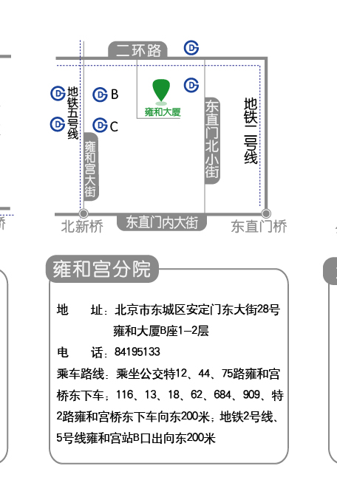 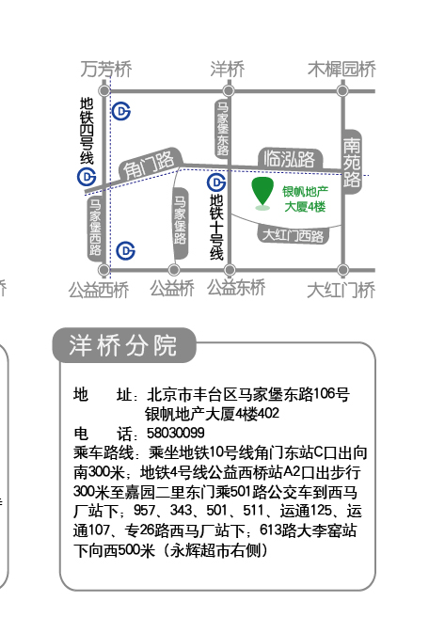

**13、西城区：西直门分院 14、西城区：广安门分院**

